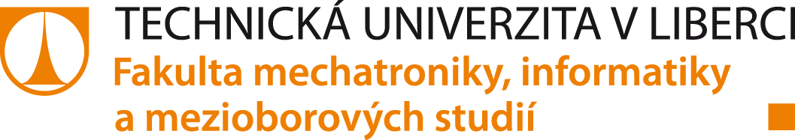

NÁZEV PROJEKTU

Ročníkový projekt

Studijní program: | N2612 – Elektrotechnika a informatika
Studijní obor: | 1802T007 – Informační technologie
Autor práce: | Petr Jíra
Vedoucí práce: | prof. Ing. Josef Neznámý, Ph.D.

